PRÍZEMIE

ÚLOHY:

podeľte si rozumne úlohy tak, aby sa zaangažoval každý a za časový limit ste ich splnili všetky :)

1. Zistite, GPS súradnice školy.

2. Zistite, v ktorom roku bola založená naša škola.

3. Koľké výročie má škola tento rok?

4. Slová piesne o najvzácnejšej životodárnej tekutine SPOLU čo najkrajšie a zároveň najhlasnejšie zaspievajte.

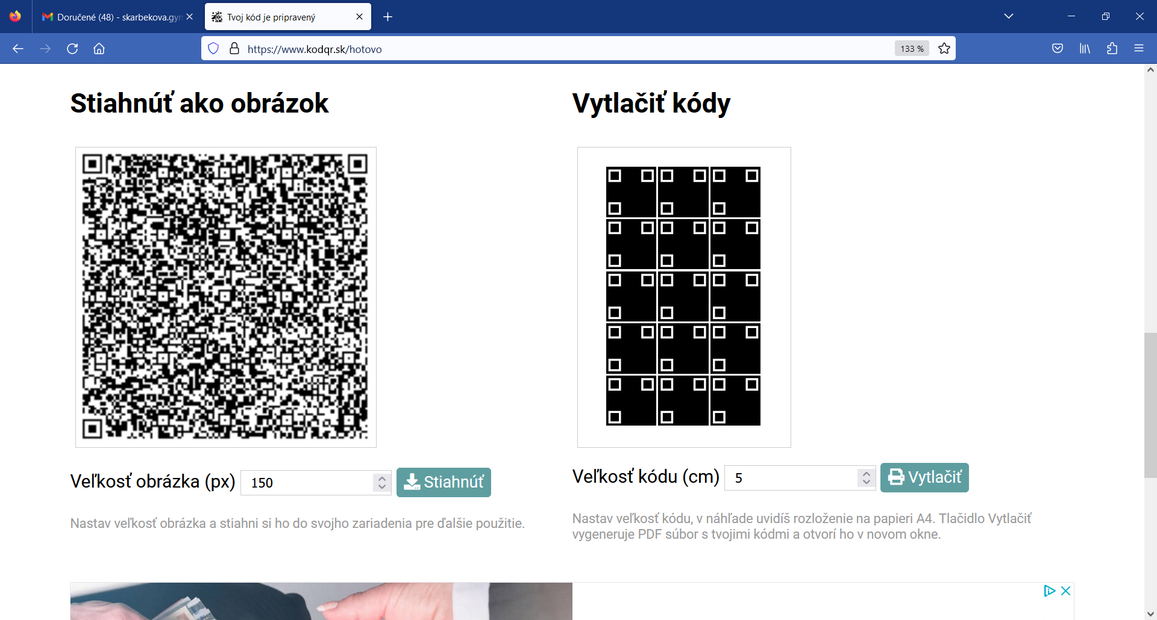

1.POSCHODIE

ÚLOHY:

podeľte si rozumne úlohy tak, aby sa zaangažoval každý a za časový limit ste ich splnili všetky :)

1. Zistite, koľko schodov denne potrebujú žiaci kvinty, kvarty a I.A pre zdolanie jednej ceste hore aj dole, aby sa dostali z prízemia na 2.poschodie a naspäť.

2. Zašite potrhanú ponožku.

3. Napíšte výstižnú 6 veršovú báseň o Vašom vzťahu k škole alebo školskom živote.

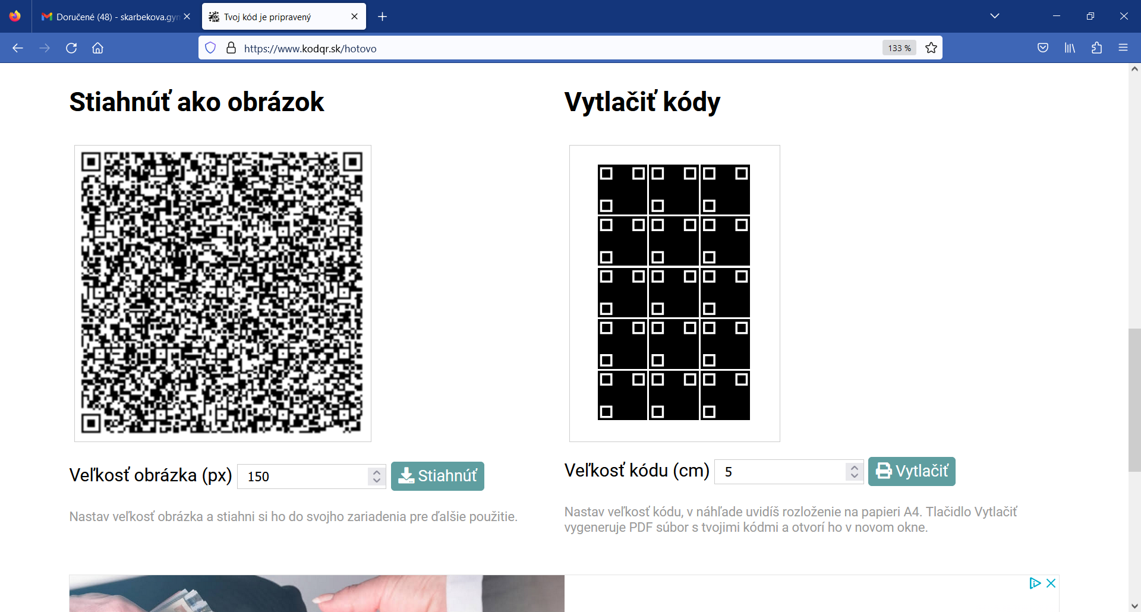

BIO LABORATÓRIUM

ÚLOHA:

podeľte si rozumne úlohy tak, aby sa zaangažoval každý a za časový limit ste ich splnili všetky :)

1. Poskladajte a určte rodový aj druhový názov druhov na obrázkoch.
2. Zistite, koľko obcí okrem mesta Gelnica patrí do okresu Gelnica.
3. 3 chlapci zapletú 3 dievčatám vlasy do 2 vrkočov.
4. Vylúštite celú tajničku.
5. Nakrájajte cibuľu na malé kocky bez toho, aby ste pri tom plakali/slzili.

**ÚLOHY– CHODBA PRÍZEMIE**



**ÚLOHY - BIO LABORATÓRIUM**

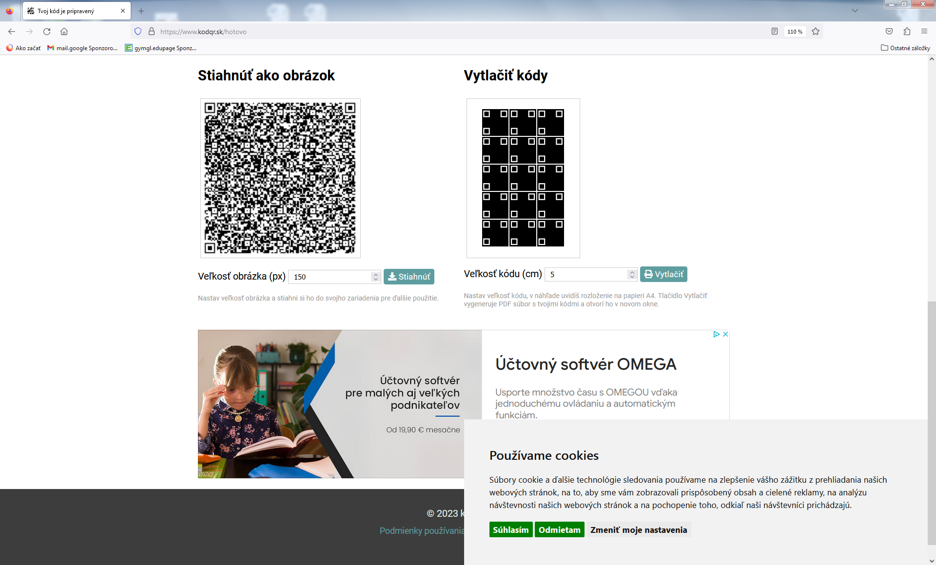

**ÚLOHY– CHODBA PRÍZEMIE**



Miniatúry





